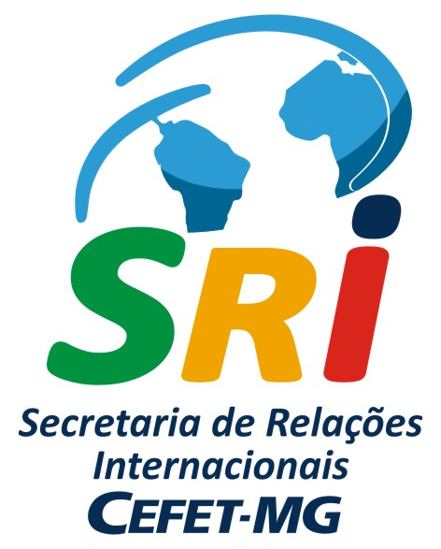 | CENTRO FEDERAL DE EDUCAÇÃO TECNOLÓGICA DE MINAS GERAIS  SECRETARIA DE RELAÇÕES INTERNACIONAIS | 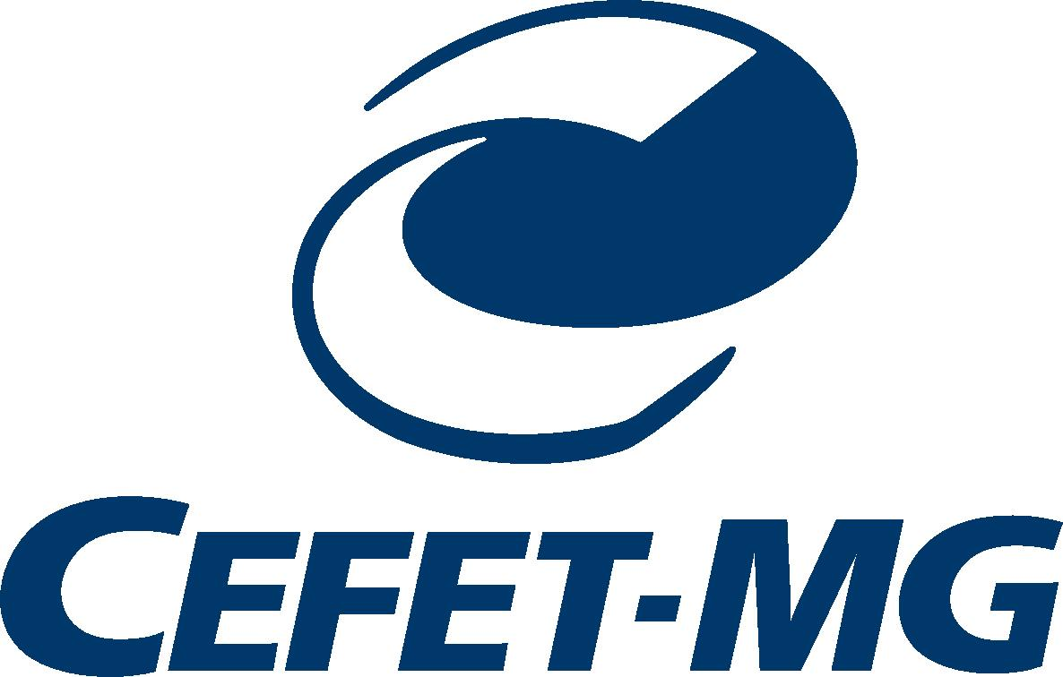
PROGRAMA DE MOBILIDADE ACADÊMICA INTERNACIONAL
RELATÓRIO DE ATIVIDADES ____ PARCIAL ____ FINAL
Nº do Edital do processo seletivo: SRI nº ______/__________.
I - IDENTIFICAÇÃO DO ALUNO
Nome completo:
Curso no CEFET-MG:
Instituição de destino:
País de destino:
Professor orientador no CEFET - MG:
Professor orientador na Instituição Estrangeira:
Período da mobilidade acadêmica (conforme carta de aceite):
Período deste relatório: de / até /

II – ATIVIDADES
Explicitar as atividades em andamento (ou realizadas) no âmbito escolar e, quando for o caso, no âmbito industrial; listar as disciplinas cursadas (ou em curso).

III – AUTO-AVALIAÇÃO
Explicitar o quanto as atividades desenvolvidas estão contribuindo (ou contribuíram) para a execução do plano de estudos traçado e para o seu intercâmbio.

IV – COMPROVANTES DAS ATIVIDADES LISTADAS NO ITEM II
Caro aluno, anexe a este relatório os comprovantes das atividades descritas, para ciência e avaliação do seu professor orientador. Assinale os comprovantes anexados.
Artigo submetido ou publicado
Certificado de participação (palestra, seminários, eventos, entre outros)
Certificado de conclusão de disciplina
Atividades de estágio
Certificado de curso de idiomas
Outros (especificar):

V – AVALIAÇÃO DO DESEMPENHO DO ALUNO – FEITA PELO ORIENTADOR
Avaliando as atividades do aluno, classifico o seu desempenho como:
( ) Ótimo ( ) Muito Bom ( ) Bom ( ) Insuficiente
Justificativa para a classificação:

Cidade:
Data:
Assinatura do orientador:

____________________, _____/_____/_______.
Cidade data.

Assinatura do aluno: ________________________________________

